|  |  |  |
| --- | --- | --- |
| Projeto: YourLogo Experience | | |
| Ambiente: Produção | Data: 30/03/2022 | |
| Nome CT: CT - 022 – Validar "Authentication failed" mensagem de erro ao inserir e-mail e senha incorreta | | |
| Executor: Lucas Martins | | Sprint: 4 |
| Status: Passou | | |

1 - Acessar a url da aplicação <http://automationpractice.com/index.php>



2 - Clicar no botão "sign in"

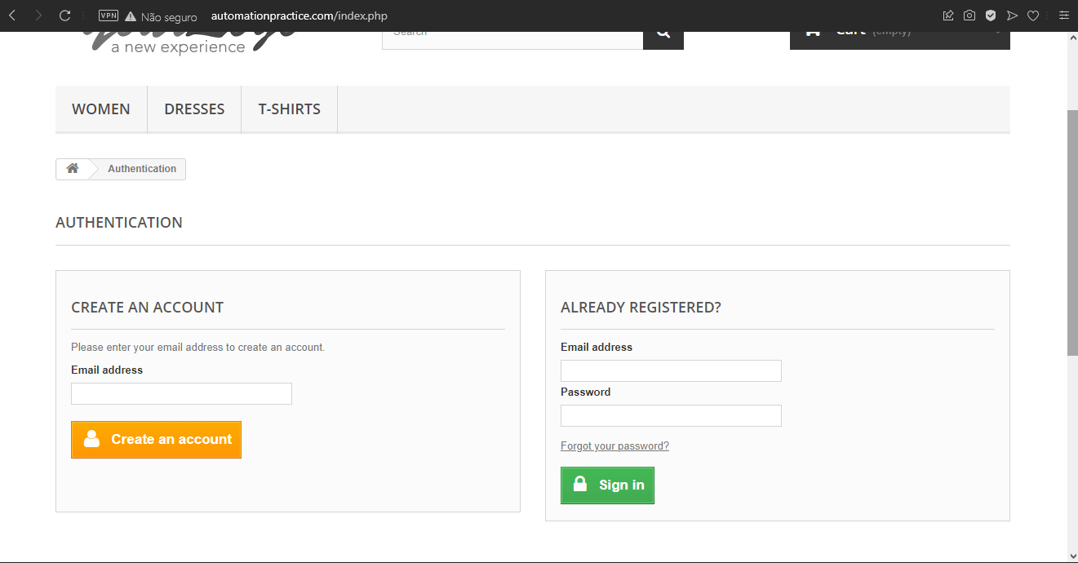

3 - insira email e senha invalida no campo"email adrees" e "password" em "ALREADY REGISTERED?"

